ZNÁZORNÍ KONKRÉTNÍ SITUACI NA ZÁKLADĚ JEJÍ ANYLÝZY A URČENÍ VÝZNAMNÝCH PRVKŮ A VZTAHŮ MEZI NIMI
INF-INF-001-ZV5-002
Úloha:

Rozkrojená jablka

Indikátory výkonu žáka na cestě
Žák:
- pojmenovává základní prvky
- popisuje vztahy mezi prvky
- vyhodnotí porozumění problému

Zadání úlohy
Jedním z vánočních zvyků je krájení jablek. Ve středu jablka se objeví hvězdička z jadérek.
Na stole jsou čtyři rozkrojená jablka.
Polož poloviny jablek tak, jak k sobě patří.
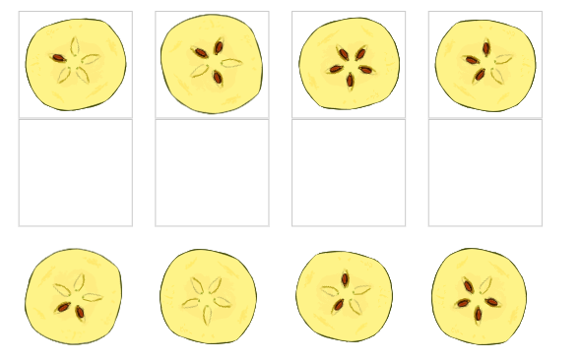

Odkaz
https://ibobr.cz/test/otazka/spustitelna/526/msplbklz5u2ujxfirkjw

Ukázka řešení
Počet jadérek v celém jablku musí být vždy 5. Ale nestačí nám pouze spočítat, kolik jich chybí.
Dvě jablka se stejným počtem jadérek v jedné polovině můžeme rozlišit pomocí vzoru jadérek a jejich prázdných míst.
Jablko vpravo má tři jadérka vedle sebe (a na druhé půlce tři prázdná místa.
Jablko nalevo má jadérka oddělená prázdnými místy.
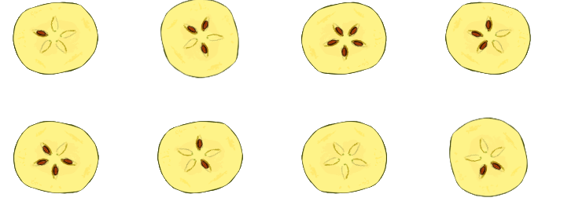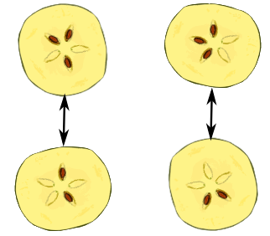

Komentář

Co má tato úloha společného s informatikou
Některé věci v počítači a ve skutečném světě do sebe musí "zapadat" (konektory typu zásuvka a zástrčka, šroubky a šroubováky, klíče do zámku).
Existuje však mnoho kombinací těchto věcí, což dělá úkol dát je k sobě složitějším.
Ne každý klíč odemkne každý zámek.
Takové kombinace by se daly zapsat kódem a počítače s nimi pak mohou velmi rychle pracovat, aby našly, co k čemu patří.

Zdroje:
BOBŘÍK INFORMATIKY - Informatická soutěž pro žáky základních a středních škol
Licence Creative commons CC-BY-SA
Pedagogická fakulta Jihočeské univerzity v Českých Budějovicích

